
《竹山统计月报》

目 录

经济运行简析 1
全县主要经济指标趋势图 2
全县主要经济指标 5
规模以上工业增加值 7
规模以上工业总产值 8
规模以上工业企业经济效益 9
主要工业产品产量 11
市场主体发展情况 12
发电量、用电量 13
农业 14
固定资产投资 16
固定资产投资与房地产 17
国内贸易、服务业 18
财政收入 19
财政支出 21
金融 22
环境 23
社会保障 24
社会发展 25
县域经济主要指标 26
乡镇财政收入 35
乡镇四上企业个数 36
经济运行简析

1—7月份全县经济运行简析
工业——全县规模以上工业企业总产值59.7亿元，同比增长46.3%，增速位居全市第三。其中，农产品加工产值18.0亿元，同比增长4%。规模以上工业增加值同比增长26%，增速位居全市第三，其中：规模以上制造业增加值增长65.9%。工业用电量7891万千瓦时，同比增长9.9%。
投资——全县固定资产投资同比增长16.9%，位居全市第三。分领域看，制造业投资下降6.2%，基础设施投资增长40.7%，房地产开发投资下降5.8%。工业投资下降6.1%，工业技改投资增长111%，占工业投资比重24%。民间投资增长21.2%，占总投资比重71.6%。全县在库项目195个，其中，亿元以上项目86个。
消费——全县实现社会消费品零售总额53.7亿元，同比增长4.4%，位居全市第七。分地区看，城镇消费品零售额34.1亿元，增长4.5%；乡村消费品零售额19.6亿元，增长4.3%。分行业看，限额以上批发和零售业销售额分别增长149.1%和55.2%，住宿和餐饮业营业额分别增长49.6%和41.3%。
财政——完成一般公共预算收入7.6亿元，同比增长29.6%。完成地方一般公共预算收入5.2亿元，同比增长18.2%，增速位于全市第四位；其中，税收收入3.8亿元，同比增长39.2%，增速位居全市第四。一般公共预算支出21.8亿元，增长0.32%，其中，民生支出18.2亿元，增长17.8%。
金融——7月末，全县各项存款余额245.0亿元，同比增长15.1%，比年初增加23.7亿元；各项贷款余额145.3亿元，同比增长17.1%，比年初增加16.1亿元。
全县主要经济指标趋势图
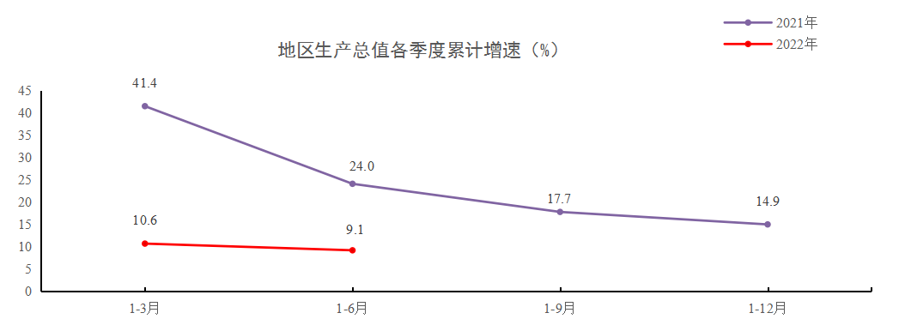

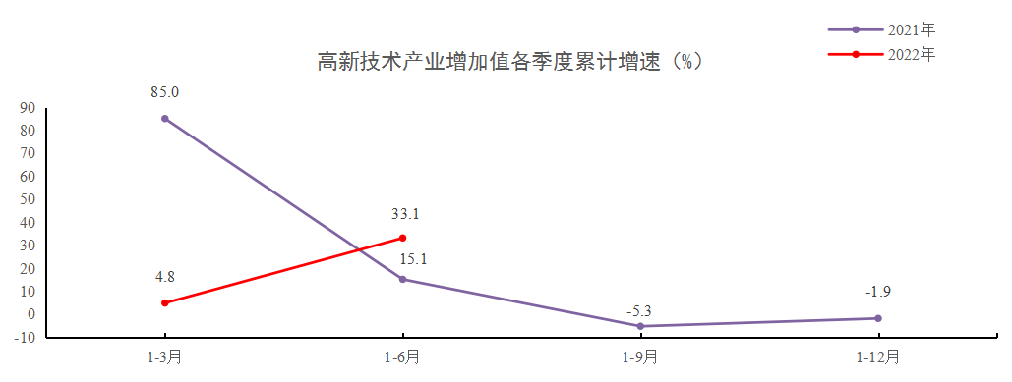
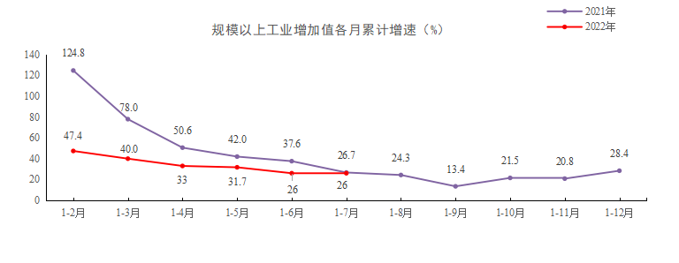
全县主要经济指标趋势图
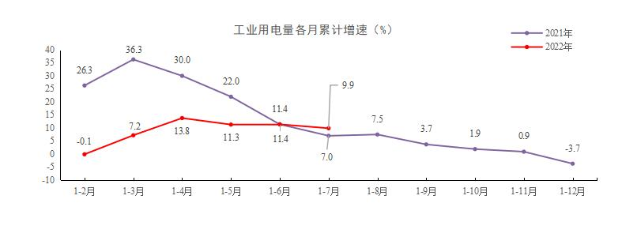
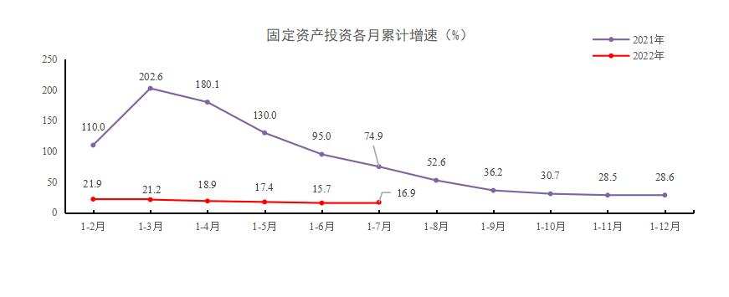
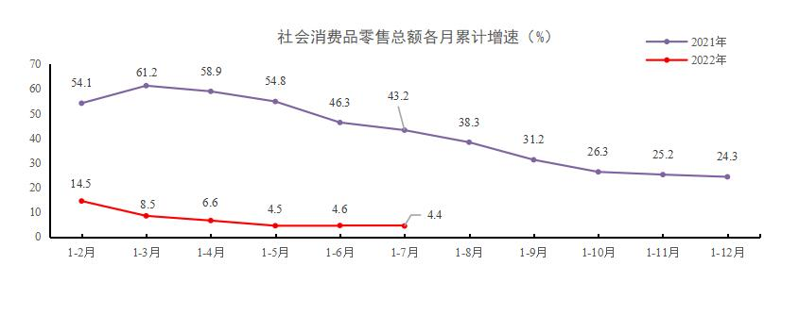
全县主要经济指标趋势图

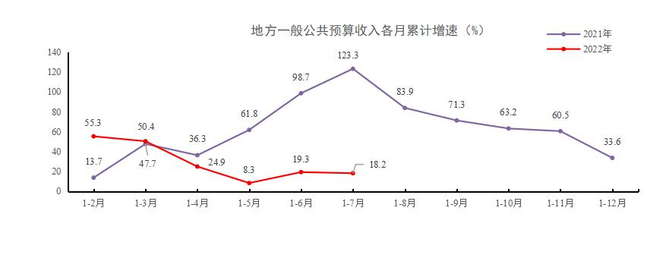
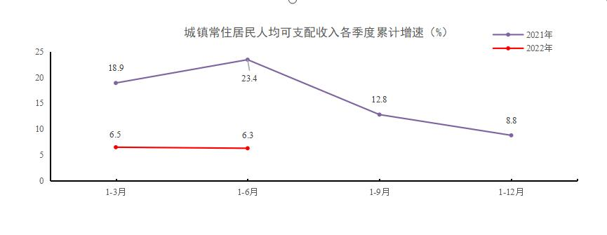
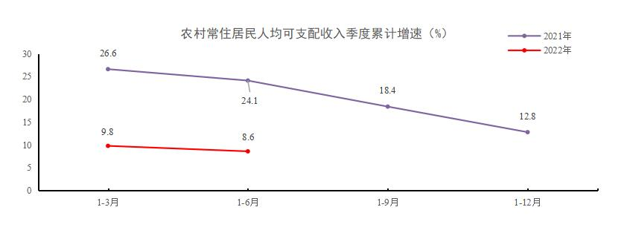
1—7月份全县主要经济指标完成情况

主要经济指标 | 1—7月份完成 |  |  | 上年同期
主要经济指标 | 绝对量 | 增速% | 排名 | 增速% | 排名
地区生产总值（亿元）* | 65.1 | 9.1 | 4 | 24.0 | 8
第一产业增加值（亿元）* | 12.3 | 10.2 | 2 | 15.7 | 1
第二产业增加值（亿元）* | 27.4 | 14.7 | 4 | 34.3 | 4
第三产业增加值（亿元）* | 25.4 | 4.4 | 3 | 19.2 | 8
规模以上工业总产值（亿元） | 59.7 | 46.3 | 3 | 41.8 | 3
规模以上工业增加值（亿元） |  | 26.0 | 3 | 26.7 | 7
高新技术产业增加值（亿元）* | 4.4 | 33.1 | 2 | 15.1 | 8
规上农产品加工产值（亿元） | 18.0 | 4.0 | 8 | 30.1 | 4
全社会用电量（万千瓦时） | 34660.1 | 13.7 |  | 3.7
工业用电量（万千瓦时） | 7891.0 | 9.9 | 1 | 7.0
固定资产投资（亿元） |  | 16.9 | 3 | 74.9 | 5
建安投资 |  | 23.2 | 4
民间投资 |  | 21.2 | 7 | 185.2 | 1
5000万以上项目投资 |  | 11.1 | 5 | 55.7 | 5
工业投资 |  | -6.1 | 8 | 255.2 | 2
技改投资 |  | 111.0 | 2 | 191.2 | 2
社会消费品零售总额（亿元） | 53.7 | 4.4 | 7 | 43.2 | 5
限上批发业销售额（亿元） | 3.3 | 149.1 | 3 | 52.2 | 5
限上零售业销售额（亿元） | 5.6 | 55.2 | 2 | 82.9 | 2
限上住宿业营业额（亿元） | 0.58 | 49.6 | 6 | 32.3 | 5
限上餐饮业营业额（亿元） | 0.53 | 41.3 | 3 | 54.5 | 9

1—7月份全县主要经济指标完成情况

主要经济指标 | 1—7月份完成 |  |  | 上年同期
主要经济指标 | 绝对量 | 增速% | 排名 | 增速% | 排名
外贸出口（亿元） |  |  |  | 330.9 | 2
实际利用外资（万美元） | 0 |  |  | -
一般公共预算收入（亿元） | 7.6 | 29.6 |  | 74.2
地方一般公共预算收入（亿元） | 5.2 | 18.2 | 4 | 91.7 | 3
税收收入（亿元） | 3.8 | 39.2 | 4 | 123.3 | 3
一般公共预算支出（亿元） | 21.8 | 0.32 |  | -9.3
旅游人次（万人次） | 612.6 | 86.8 |  | 181.3
旅游收入（亿元） | 56.8 | 112.8 |  | 249.7
金融存款余额（亿元）（6县市区） | 245.0 | 15.1 | 1 | 5.3
金融贷款余额（亿元）（6县市区） | 145.3 | 17.1 | 4 | 12.0
其他营利性服务业营业收入（万元） | 3499 | 26.9 |  | 104.0
其他交通运输和仓储业营业收入（万元） | 2302 | 40.1 |  | 185.4
商品房销售面积（万平方米） | 9.7 | -13.6 | 8 | 57.4
建筑业产值（亿元）* | 15 | 35.4 | 3 | 48.6 | 3
房地产业从业人员工资总额（万元）* | 1434.4 | 9.2 |  | 30.2 | 2
非营利性服务业工资总额（万元）* | 2300 | 31.8 |  | 11.0 | 8
城镇常住居民人均可支配收入（元）* | 13790 | 6.3 | 2 | 23.4 | 1
农村常住居民人均可支配收入（元）* | 6912 | 8.6 | 6 | 24.1 | 5
新引进规模项目个数（个） | 31 | 增13个 | 7 | 增5个
注：带*指标为季度数据。

工业增加值
规模以上工业增加值 | 7月 |  | 1—7月
规模以上工业增加值 | 绝对量  （万元） | 同比±% | 绝对量  （万元） | 同比±%
规模以上工业增加值 | 20799 | 1.34 | 150372 | 26
其中：制造业 | 16784 | 62.5 | 114363 | 65.9
其中：轻工业 | 7864 | 12.8 | 56007 | 20.7
重工业 | 12935 | -4.8 | 94365 | 30.2
其中： 非金属矿采选业 | 1652 | -57.1 | 14369 | -31.1
农副食品加工业 | 1399 | 14.9 | 8560 | 35.5
酒、饮料和精制茶制造业 | 1924 | -28.3 | 18438 | 16.9
纺织服装、服饰业 | 1656 | 5.8 | 9707 | 9.9
文教、工美、体育和娱乐用品制造业 | 123 | -2.04 | 726 | -2.1
化学原料和化学制品制造业 | 885 | -17.7 | 5759 | -9.5
医药制造业 | 691 | 9.43 | 4385 | -51.3
橡胶和塑料制品业 | 425 | 2.2 | 2813 | -5.1
非金属矿物制品业 | 742 | 4.4 | 6428 | 17.5
有色金属冶炼和压延加工业 | 160 | -44.6 | 900 | -64.9
金属制品业 | 5102 | 724.7 | 32591 | 788.1
通用设备制造业 | 2835 | 234.1 | 17761 | 224.1
专用设备制造业 | 532 | 41 | 4263 | 55.8
汽车制造业 | 36 | -59.5 | 132 | -76
电气机械和器材制造业 | 276 | 151.1 | 1873 | 164.7
计算机、通信和其他电子设备制造业 |  |  | 29
电力、热力生产及供应业 | 2248 | -64.3 | 20612 | -22.7
水的生产和供应业 | 115 | -12.7 | 1027 | -3.5
工业总产值

工业总产值 | 7月 |  | 1—7月
工业总产值 | 绝对量  （万元） | 同比±% | 绝对量  （万元） | 同比±%
规模以上工业总产值 | 84657 | 26.6 | 597100 | 46.3
其中：制造业 | 74479 | 64.9 | 506529 | 73
其中：轻工业 | 36694 | 21.9 | 258850 | 30
重工业 | 47962 | 30.4 | 338250 | 65.3
其中：国有企业 | 956 | -24 | 3986 | -34.3
集体企业
股份制企业
外商及港澳台商投资企业
其他经济类型企业
其中：国有控股企业 | 4850 | -58.4 | 39684 | -21
其中：大中型工业企业 | 6509 | -1.2 | 38023 | -4.2
其中：非金属矿采选业 | 6050 | -45.3 | 52798 | -18.3
农副食品加工业 | 8869 | 24.2 | 52927 | 25.9
酒、饮料和精制茶制造业 | 8215 | -27.8 | 78727 | 17
纺织服装、服饰业 | 5934 | 7.7 | 34791 | 11.1
文教、工美、体育和娱乐用品制造业 | 528 | -1.3 | 3129 | 0.03
化学原料和化学制品制造业 | 3557 | 11.1 | 23168 | 24.7
医药制造业 | 2156 | 8.6 | 13690 | -51.4
橡胶和塑料制品业 | 2177 | 4.6 | 14418 | -1.7
非金属矿物制品业 | 2984 | -3.9 | 26494 | 23.4
有色金属冶炼和压延加工业 | 575 | -46.5 | 3231 | -61.3
金属制品业 | 24656 | 623.3 | 158355 | 731
通用设备制造 | 10947 | 242.3 | 68574 | 234.7
专用设备制造业 | 2143 | 40 | 17676 | 48
汽车制造业 | 156 | -59.4 | 573 | -76.1
电气机械和器材制造业 | 1582 | 147.3 | 10645 | 166.4
计算机、通信和其他电子设备制造业 |  |  | 131
电力、热力生产及供应业 | 3894 | -62.5 | 35699 | -19
水的生产和供应业 | 233 | -12.3 | 2075 | -3

工业企业经济效益

规模以上工业企业经济效益 | 1—7月
规模以上工业企业经济效益 | 本期 | 同期
企业单位数（个） | 72 | 58
亏损企业（个） | 16 | 8
应收账款净额（万元，下同） | 89543 | 65107
产成品 | 45351 | 35725
流动资产合计 | 312322 | 220967
资产合计 | 1346841 | 1272988
负债合计 | 734359 | 689422
营业收入 | 453599 | 320625
营业成本 | 384825 | 255570
税金及附加 | 3648 | 3401
管理费用 | 19085 | 17879
财务费用 | 13117 | 13464
利润总额 | 27548 | 24655
亏损企业亏损额 | 3998 | 771
税金总额 | 24348 | 10953
应交增值税 | 20699 | 7552
从业人员平均数（人） | 5348 | 4789
工业企业经济效益

规模以上工业企业经济效益 | 1—7月
规模以上工业企业经济效益 | 本期 | 同期
利润总额（万元，下同） | 27548 | 24655
其中：国有企业 | -1101 | 633
集体企业
股份制企业
外商及港澳台商投资企业
国有控股企业 | 6261 | 11267
其中：非金属矿采选业 | 3228 | 3230
农副食品加工业 | 2789 | 1577
酒、饮料和精制茶制造业 | 3509 | 2315
纺织服装、服饰业 | -925 | 277
文教、工美、体育和娱乐用品制造业 | 459 | 434
化学原料和化学制品制造业 | 210 | 278
医药制造业 | 821 | 1682
橡胶和塑料制品业 | 418 | 231
非金属矿物制品业 | 1393 | 1363
有色金属冶炼和压延加工业 | 112 | 384
金属制品业 | 3271 | 252
通用设备制造 | 564 | 124
专用设备制造业 | 6680 | 610
汽车制造业 | -178 | -15
电气机械和器材制造业 | 10 | 6
电力、热力生产及供应业 | 5192 | 11879
水的生产和供应业 | -6 | 28

工业产品产量

主要工业产品 | 7月
主要工业产品 | 绝对量 | 同比±%
大米（吨） | 1460 | 27
精制食用植物油（吨） | 189 | 4.4
熟肉制品（吨） | 512 | 113.3
精制茶（吨） | 141 | -27.1
中成药（吨） | 0 | -100
塑料制品（吨） | 0 | -100
水泥（吨） | 25149.6 | -100
商品混凝土（立方米） | 40071 | -21.6
黄金（千克） | 7.5 | -48.3
白银（银锭）（千克） | 760 | -48.3
阀门（吨） | 120 | -45.5
自来水生产量（万立方米） | 74 | 8.8
发电量（万千瓦时） | 10760.8 | -65.1
其中：水力发电量（万千瓦时） | 9950.8 | -66.9
产销率（%） | 84.4
主要工业产品 | 1—7月
主要工业产品 | 绝对量 | 同比±%
大米（吨） | 8764 | 21.4
精制食用植物油（吨） | 917 | 18.6
熟肉制品（吨） | 1812 | 1.1
精制茶（吨） | 1069.5 | 10.3
中成药（吨） | 0 | -100
塑料制品（吨） | 0 | -100
水泥（吨） | 155532.6 | -100
商品混凝土（立方米） | 319796 | 1.3
黄金（千克） | 39.7 | -58.6
白银（银锭）（千克） | 4018 | -60.7
阀门（吨） | 1755 | 100.8
自来水生产量（万立方米） | 484 | -2.8
发电量（万千瓦时） | 101150.8 | -19.9
其中：水力发电量（万千瓦时） | 96904.8 | -20.4
产销率（%） | 85.3

市场主体发展情况
指 标 | 单位 | 1—7月
指 标 | 单位 | 绝对量 | 同比±%
各类市场主体总户数 | 户 | 40530 | 18.3
总注册资本（金）总额 | 万元 | 2774443.99 | 14.4
新发展户数 | 户 | 1519 | -24.4
新发展注册资本（金）数 | 万元 | 157311.2 | -21.8
一、国有集体及其控股企业
企业总数 | 户 | 206 | 2
注册资本（金）总数 | 万元 | 458692.3 | 3.4
新登记数 | 户 | 0 | -100
新登记注册资本（金）数 | 万元 | 0 | -100
二、外商投资企业
企业总数 | 户
注册资本总数 | 万美元
新登记数 | 户
新登记注册资本数 | 万美元
三、私营企业
企业总数 | 户 | 3284 | 28.1
注册资本（金）总数 | 万元 | 1661592.28 | 5.9
新登记数 | 户 | 128 | -69
新登记注册资本（金）数 | 万元 | 150520.2 | -4
四、个体工商户
个体工商户总数 | 户 | 35099 | 18
资金数额 | 万元 | 324671.8 | 23.3
新登记数 | 户 | 1385 | 13.5
新登记资金数额 | 万元 | 6067.0 | -77.7
五、农民专业合作社
农民专业合作社总数 | 户 | 1941 | 10.3
出资总额 | 万元 | 153572.5 | 3.2
新登记数 | 户 | 6 | -98.3
新登记出资总额 | 万元 | 715 | -95.2

发电量 用电量

用电量 | 7月 |  | 1—7月
用电量 | 绝对量  （万千瓦时） | 同比±% | 绝对量  （万千瓦时） | 同比±%
全社会用电总计 | 5784.3 | 21.1 | 34660.1 | 13.7
A.全行业用电合计 | 2811.8 | 11.1 | 17265.6 | 11.5
第一产业 | 47.8 | 94.5 | 229.5 | 39.2
第二产业 | 1530.2 | 6.5 | 9411.3 | 8.5
第三产业 | 1233.9 | 15.4 | 7624.7 | 14.8
B.城乡居民生活用电合计 | 2972.5 | 32.4 | 17394.5 | 15.9
全行业用电分类 | 2811.8 | 11.1 | 17265.6 | 11.5
一、农、林、牧、渔业 | 50.7 | 92.4 | 238.5 | 37.8
二、工业 | 1266.7 | 2.8 | 7891.0 | 9.9
采矿业 | 39.6 | 36.9 | 294.2 | 15.3
制造业 | 663.4 | 72.9 | 3478.4 | 38.4
电力、热力、燃气及水生产和供应业 | 563.8 | -31.2 | 4118.4 | -6.6
三、建筑业 | 264.8 | 28.9 | 1527.2 | 1.5
四、交通运输、仓储和邮政业 | 92.3 | -5.8 | 1031.3 | 28.5
五、信息传输、软件和信息技术服务业 | 161.9 | 14.8 | 993.4 | 8.6
六、批发和零售业 | 448.8 | 16.2 | 2301.2 | 10.3
七、住宿和餐饮业 | 76.9 | 19.7 | 404.6 | 10.2
八、金融业 | 20.0 | 9.0 | 115.2 | 4.7
九、房地产业 | 13.0 | 30.1 | 68.7 | 6.6
十、租赁和商务服务业 | 14.4 | 26.2 | 66.2 | 1.0
十一、公共服务及管理组织 | 402.3 | 19.3 | 2628.3 | 18.7

农业
农 业 （季度数据） | 1—6月
农 业 （季度数据） | 绝对量 | 同比±%
农业总产值（万元） | 218891 | 10.1
其中：农业（万元） | 135756 | 8.5
林业（万元） | 27857 | 23
牧业（万元） | 38758 | 9.8
渔业（万元） | 7996 | 10
粮食产量（吨） | 34427 | 0.9
其中：夏粮产量（吨） | 34427 | 0.9
秋粮产量（吨） | 0 | 0
油料产量（吨） | 26574 | 8.6
其中：夏油产量（吨） | 26574 | 8.6
秋油产量（吨） | 0 | 0
外出打工人数（万人） | 11.27 | 0.2
外出打工收入（亿元） | 17.21 | 1.3

农业

农业特色产业面积（亩） | 2021年  茶叶面积 | 2021年  油菜面积 | 2022年  花生面积 | 2022年  蔬菜面积 | 2022年  烟叶面积 | 2022年  药材面积
合 计 | 279431 | 166650
城 关 | 4952 | 1882
潘 口 | 4418 | 5883
溢 水 | 14773 | 13962
麻家渡 | 16787 | 14614
宝 丰 | 27857 | 25700
擂 鼓 | 12461 | 15418
秦 古 | 21566 | 12107
竹 坪 | 21538 | 16980
大 庙 | 9593 | 6300
得 胜 | 37370 | 8998
双 台 | 2730 | 6427
楼 台 | 14018 | 15713
文 峰 | 11180 | 5539
深 河 | 10270 | 5962
上 庸 | 10708 | 6067
官 渡 | 4970 | 3901
柳 林 | 0 | 1197
农林四场 | 54240 | 0

固定资产投资

固定资产投资 | 1—7月
固定资产投资 | 同比±%
固定资产投资 | 16.9
制造业投资 | -6.2
基础设施投资 | 40.7
房地产开发投资 | -5.8
工业技改 | 111
5000万及以上项目 | 11.1
新入库项目 | 56.3
1.按产业分
第一产业 | 49.2
第二产业 | -6.1
工业投资 | -6.1
第三产业 | 36.2
2.按登记注册类型分
国有 | -9.5
民间投资 | 21.2
3.按隶属关系分
中央投资
地方投资 | 16.9
4.按建设性质分（不含十巫高速及房地产）
新建 | 6.2
扩建 | 195.7
改建和技术改造 | 154.3
5.投资按构成分（不含十巫高速及房地产）
建筑安装工程 | 23.2
设备、工器具购置 | -19.6
其他费用 | 77.3
固定资产投资 房地产
主要行业固定资产投资 | 1—7月
主要行业固定资产投资 | 总量（万元） |  | 同比±%
农、林、牧、渔业 | 36.2
采矿业 | 644.1
制造业 | -7.8
电力、燃气及水的生产和供应业 | -3.8
建筑业
批发和零售业 | 1570.1
交通运输、仓储和邮政业 | -10.7
住宿和餐饮业 | 129.4
信息传输、计算机服务和软件业
金融业
房地产业 | 137.4
租赁和商务服务业 | -64.5
科学、技术服务和地质勘查业
水利、环境和公共设施管理业 | 105
居民服务和其他服务业
教 育 | -44.6
卫生、社会保障和社会福利业 | -80.8
文化、体育和娱乐业 | 168.2
公共管理、社会保障和社会组织 | -100
固定资产投资项目 | 1—7月
固定资产投资项目 | 项目数（个） | 同比增减（个）  （个）
在库项目 | 195 | 31
500万—5000万项目 | 72 | 8
5000万—亿元项目 | 37 | 17
亿元及以上项目 | 86 | 6
施工项目 | 192 | 42
新入库项目 | 133 | 20
房地产开发 | 1—7月
房地产开发 | 绝对量（万平方米） |  |  | 同比±%
房屋施工面积 | 48.2 |  |  | -11.1
房屋竣工面积 | 5.6 |  |  | -9.8
商品房销售面积 | 9.7 |  |  | -13.6
商品房待售面积 | 13.4 |  |  | -18.9

国内贸易、服务业
社会消费品零售总额 | 1—7月
社会消费品零售总额 | 绝对量（万元） | 同比±%
社会消费品零售总额 | 537444 | 4.4
其中：城镇 | 340954 | 4.5
乡村 | 196490 | 4.3
其中：批发零售贸易业 | 479801 | 4.4
住宿和餐饮业 | 57643 | 4.2
批发和零售业销售总额 | 1—7月
批发和零售业销售总额 | 绝对量（万元） | 同比±%
批零贸易业商品销售总额（限额以上法人、个体） | 89379.7 | 80.6
其中：批发业 | 33394.7 | 149.1
零售业 | 55985 | 55.2
住宿和餐饮业营业额 | 1—7月
住宿和餐饮业营业额 | 绝对量（万元） | 同比±%
住宿和餐饮业营业额（限额以上法人、个体） | 11078.5 | 45.5
其中：住宿业 | 5763.7 | 49.6
餐饮业 | 5314.8 | 41.3
规模以上服务业企业经济效益 | 1—7月
规模以上服务业企业经济效益 | 本期 | 同期
企业单位数（个） | 14 | 12
营业收入（万元） | 8001 | 5090
营业成本（万元） | 5964 | 3890
营业税金及附加（万元） | 77 | 29
利润总额（万元） | 382 | 12

财政收入

一般公共预算收入 | 全年目标  （万元） | 1—7月
一般公共预算收入 | 全年目标  （万元） | 累计完成  （万元） | 同比±%
一般公共预算收入 | 115500 | 75969 | 29.6
其中：税务 | 100000 | 64073 | 48
财政 | 15500 | 11896 | -22.2
一、地方一般公共预算收入 | 75000 | 51659 | 18.2
其中： 税务 | 59500 | 39763 | 40
财政 | 15500 | 11896 | -22.2
二、上划中央税收收入 |  | 24310 | 63.3
国内增值税 |  | 13593 | 36
国内消费税 |  | 20 | -25.9
企业所得税 |  | 3902 | 22.6
个人所得税 |  | 6795 | 303

财政收入

地方一般公共预算收入 | 全年目标  （万元） | 1—7月
地方一般公共预算收入 | 全年目标  （万元） | 累计完成  （万元） | 同比±%
一、地方一般公共预算收入 | 75000 | 51659 | 18.2
1. 税收收入 |  | 37871 | 39.2
增值税 |  | 13339 | 40.3
企业所得税 |  | 2601 | 22.5
个人所得税 |  | 4530 | 303
资源税 |  | 449 | -24.4
城建税 |  | 1395 | 54.3
房产税 |  | 969 | -48.7
印花税 |  | 520 | 37.2
城镇土地使用税 |  | 521 | 4.2
土地增值税 |  | 2134 | 48.3
车船税 |  | 1155 | 11.6
耕地占用税 |  | 116 | -97.5
契 税 |  | 10053 | 227.9
烟 叶 税 |  | 41
环境保护税 |  | 48 | 50
其他税收收入
2．非税收入 |  | 13788 | -16.5
专项收入 |  | 1528 | 9.7
教育费附加 |  | 874 | 47.4
地方教育费附加 |  | 408 | 52.8
残疾人保障金 |  | 100 | 400
其他专项收入 |  | 146 | -71.5
行政事业性收费收入 |  | 3661 | 94.7
罚 没 收 入 |  | 1583 | -52.9
国有资本经营收入 |  | 15
国有资产有偿使用收入 |  | 5406 | -40.7
政府性住房基金收入 |  | 1595 | 112.4
其他收入

财政支出
一般公共预算支出 | 1—7月
一般公共预算支出 | 累计完成  （万元） | 同比±%
一般公共预算支出 | 218745 | 0.32
一、民生支出 | 182363 | 17.8
教育 | 40163 | 17.8
科学技术 | 2259 | 55.5
文化体育与传媒 | 1677 | 34.3
社会保障和就业 | 40733 | -16
卫生健康 | 17183 | -55.2
节能环保 | 5815 | -21.6
城乡社区事务 | 2748 | -18.8
农林水事务 | 37300 | 8.4
交通运输 | 22458 | 38.4
商业服务业等事务 | 209 | -69.2
自然资源海洋气象等事务 | 841 | 33.7
住房保障支出 | 10249 | 60.4
粮油物资储备事务 | 728 | 1037
二、其他支出小计 | 36382 | 44.3

金融

金融存贷款（万元） | 7月末
金融存贷款（万元） | 余额 | 比年初增减额
一、各项存款 | 2450471.8 | 237471.6
（一）境内存款 | 2450460.8 | 237471.6
1.住户存款 | 1863790.6 | 215028.8
（1）活期存款 | 440985.3 | -3513.5
（2）定期及其他存款 | 1422805.3 | 218542.3
2.非金融企业存款 | 255811.7 | 25387.3
（1）活期存款 | 185931.5 | 14442.7
（2）定期及其他存款 | 69880.2 | 10944.6
3.广义政府存款 | 330694.9 | -2976.9
（1）财政性存款 | 17788.1 | -9211.8
（2）机关团体存款 | 312906.7 | 6234.8
4.非银行业金融机构存款 | 163.5 | 32.3
（二）境外存款 | 10.9 | 0.04
二、各项贷款 | 1453006.2 | 161495.9
（一）境内贷款 | 1453006.2 | 161495.9
1.住户贷款 | 430635.3 | 46566.2
（1）短期贷款 | 115353.1 | 31714.1
消费贷款 | 21424.7 | 1401.9
经营贷款 | 93928.4 | 30312.2
（2）中长期贷款 | 315282.1 | 14852.2
消费贷款 | 99891.8 | -2386.7
经营贷款 | 215390.2 | 17238.9
2.非金融企业及机关团体贷款 | 1022370.9 | 114929.6
（1）短期贷款 | 54514.2 | 6176.1
（2）中长期贷款 | 825276.3 | 77482.3
（3）票据融资 | 142580.3 | 31271.2
（4）融资租赁
（5）各项垫款
3.非银行业金融机构贷款
（二）境外贷款

环境

环境空气 | 7月
环境空气 | 首要污染物 |  | 质量级别 |  | 质量状况
环保局楼顶空气自动站 | O₃ |  | 一级 |  | 优
功能区环境噪声 | 昼间dB（A） |  |  | 夜间dB（A）
功能区环境噪声 | 监测值 | 标准值 |  | 监测值 |  | 标准值
1类区 | 45.8 | 55 |  | 33.8 |  | 45
2类区 | 53.6 | 60 |  | 38.5 |  | 50
3类区 | 48.6 | 65 |  | 41.5 |  | 55
4类区 | 53.9 | 70 |  | 45.4 |  | 55
水质环境 | 7月
水质环境 | 水质类别 |  | 定性评价
潘口水库坝上（饮用水） | Ⅱ |  | 优
霍河水库（饮用水） | Ⅱ |  | 优
潘口水库坝上（地表水） | Ⅱ |  | 优
化口（地表水） | Ⅱ |  | 优
环境空气质量 | 1—7月
环境空气质量 | PM₁₀  平均浓度（μg/m3） |  | PM_{2.5}  平均浓度  （μg/m3） |  | 优良天数  比例  （%）
全 市 | 49 |  | 31 |  | 91.8
中心城区 | 56 |  | 34 |  | 91.0
茅箭区 | 54 |  | 32 |  | 92.0
张湾区 | 51 |  | 32 |  | 92.9
郧阳区 | 51 |  | 35 |  | 91.5
十堰经济技术开发区 | 53 |  | 32 |  | 86.4
郧西县 | 49 |  | 31 |  | 95.3
竹山县 | 40 |  | 27 |  | 96.7
竹溪县 | 44 |  | 26 |  | 98.1
房 县 | 46 |  | 32 |  | 94.8
丹江口市 | 54 |  | 36 |  | 83.0
武当山旅游经济特区 | 48 |  | 27 |  | 87.7

社会保障

指 标 | 1—7月
指 标 | 绝对量 | 同比±%
城镇新增就业（人） | 4107 | 4.8
城镇失业人员再就业（人） | 1342 | 0
城镇登记失业率（%） | 1.35 | 2.82
城镇职工基本养老保险参保人数（人） | 40544 | 0.2
失业保险参保人数（人） | 15340 | -0.7
工伤保险参保人数（人） | 20613 | -6.4
城镇居民享受最低生活保障（累计）（人次） | 4097 | -0.8
城镇居民享受最低生活保障金金额（累计）（万元） | 212.8 | 2.11
农村居民享受低保人数（累计）（人次） | 122128 | -0.73
农村居民享受低保金额（累计）（万元） | 3941.1 | 0.6

社会发展

教 育 |  |  | 2022年春季
 |  |  | 在校人数（人）
义务教育 | 小学 |  | 26751
义务教育 | 初中 |  | 13672
义务教育 | 特校 |  | —
非义务教育 | 高中 | 普高 | 6579
非义务教育 | 高中 | 中职 | 2089
非义务教育 | 学前教育 |  | 12205
出生人口 | 2021年 | 2022年二季度
出生人口 | 2021年 | 总出生人数 |  | 一孩 | 二孩 | 多孩
出生人口 | 2021年 | 总人数 | 女孩 | 一孩 | 二孩 | 多孩
全县出生人口（人） | 2547 | 857 | 415 | 341 | 378 | 135
社会治安 |  | 7月 |  | 1—7月
刑事案件立案件数 |  | 59 |  | 389
刑事案件破案率（%） |  | 79.6 |  | 58.4
治安案件数 |  | 237 |  | 1044
治安案件查处率（％） |  | 78.1 |  | 78.7
县域经济

地区生产总值（季度数据） | 1—6月
地区生产总值（季度数据） | 绝对量（亿元） | 排名 | 同比±% | 排名
全 市 | 1080.3 |  | 3.3
茅箭区 | 241.3 | 2 | 1.1 | 8
张湾区 | 290.3 | 1 | -5.5 | 9
郧阳区 | 102.5 | 4 | 8.6 | 5
经济开发区 | 63.4 | 7 | 8.1 | 6
丹江口市 | 140.7 | 3 | 10.7 | 2
武当山 | 8.8 | — | 5.4 | —
郧西县 | 50.1 | 8 | 6.2 | 7
竹山县 | 65.1 | 6 | 9.1 | 4
竹溪县 | 49.7 | 9 | 9.6 | 3
房 县 | 77.3 | 5 | 11.8 | 1
社会消费品零售总额 | 1—7月
社会消费品零售总额 | 绝对量（亿元） | 排名 | 同比±% | 排名
全 市 | 695.0 |  | 4.6
茅箭区 | 208.1 | 1 | 4.0 | 9
张湾区 | 114.1 | 2 | 4.6 | 5
郧阳区 | 83.7 | 3 | 5.5 | 1
经济开发区 | 12.7 | 9 | 4.3 | 8
丹江口市 | 61.1 | 5 | 5.2 | 3
武当山 | 7.0 | — | 4.2 | —
郧西县 | 60.2 | 6 | 5.0 | 4
竹山县 | 53.7 | 7 | 4.4 | 7
竹溪县 | 37.7 | 8 | 4.5 | 6
房 县 | 63.5 | 4 | 5.3 | 2

县域经济

规模以上工业总产值 | 1—7月
规模以上工业总产值 | 同比±% | 排名
全 市 | 2.6
茅箭区 | -19.1 | 8
张湾区 | -28.2 | 9
郧阳区 | 25.8 | 7
经济开发区 | 27.4 | 6
丹江口市 | 30.4 | 5
武当山 | 9.6 | —
郧西县 | 39.8 | 4
竹山县 | 46.3 | 3
竹溪县 | 64.3 | 2
房 县 | 112.4 | 1
规模以上工业增加值 | 1—7月
规模以上工业增加值 | 同比±% | 排名
全 市 | 0.7
茅箭区 | -19.4 | 8
张湾区 | -26.9 | 9
郧阳区 | 14.4 | 7
经济开发区 | 19.7 | 5
丹江口市 | 25.3 | 4
武当山 | 9.4 | —
郧西县 | 16.1 | 6
竹山县 | 26.0 | 3
竹溪县 | 43.2 | 2
房 县 | 81.2 | 1
县域经济

规模以上农产品加工产值 |  | 1—7月
 |  | 同比±% |  | 排名
全 市 |  | 28.6
茅箭区 |  | 29.1 |  | 5
张湾区 |  | 23.9 |  | 7
郧阳区 |  | 35.3 |  | 2
经济开发区 |  | -100.0 |  | 9
丹江口市 |  | 28.0 |  | 6
武当山 |  | — |  | —
郧西县 |  | 32.7 |  | 4
竹山县 |  | 4.0 |  | 8
竹溪县 |  | 34.1 |  | 3
房 县 |  | 38.1 |  | 1
工业用电量 | 7月同比±% | 排名 | 1—7月同比±% |  | 排名
全 市 | -10.9 |  | -11.6
城 区 | -11.3 | 5 | -20.2 |  | 6
郧阳区 | -37.0 | 7 | -27.1 |  | 7
郧西县 | 20.6 | 1 | 4.1 |  | 4
竹山县 | 2.8 | 3 | 9.9 |  | 1
竹溪县 | -19.6 | 6 | 4.3 |  | 3
房 县 | 7.8 | 2 | 4.4 |  | 2
丹江口市 | -5.0 | 4 | -1.3 |  | 5

县域经济
高新技术产业增加值  （季度数据） | 1—6月
高新技术产业增加值  （季度数据） | 绝对量（亿元） | 排名 | 同比±% |  | 排名
全 市 | 214.7 |  | -8.4
茅箭区 | 52.6 | 2 | -15.1 |  | 8
张湾区 | 66.8 | 1 | -27.3 |  | 9
郧阳区 | 29.6 | 3 | 9.6 |  | 5
经济开发区 | 23.5 | 5 | 21.7 |  | 3
丹江口市 | 27.3 | 4 | 18.6 |  | 4
武当山 | 0.6 | — | 3.7 |  | —
郧西县 | 2.6 | 9 | 9.3 |  | 6
竹山县 | 4.4 | 6 | 33.1 |  | 2
竹溪县 | 4.3 | 7 | 109.5 |  | 1
房 县 | 3.6 | 8 | 3.1 |  | 7
固定资产投资 | 1—7月
固定资产投资 | 同比±% |  |  | 排名
全 市 | 16.6
茅箭区 | 16.9 |  |  | 4
张湾区 | 10.4 |  |  | 8
郧阳区 | 17.2 |  |  | 2
经济开发区 | 10.2 |  |  | 9
丹江口市 | 16.7 |  |  | 5
武当山 | 10.1 |  |  | —
郧西县 | 26.7 |  |  | 1
竹山县 | 16.9 |  |  | 3
竹溪县 | 16.6 |  |  | 7
房 县 | 16.7 |  |  | 5

县域经济
民间投资 | 1—7月
民间投资 | 同比±% |  |  | 排名
全 市 | 28.1
茅箭区 | 9.0 |  |  | 9
张湾区 | 18.8 |  |  | 7
郧阳区 | 23.8 |  |  | 3
经济开发区 | 18.8 |  |  | 7
丹江口市 | 97.6 |  |  | 1
武当山 | 33.8 |  |  | —
郧西县 | 23.7 |  |  | 4
竹山县 | 21.2 |  |  | 6
竹溪县 | 23.5 |  |  | 5
房 县 | 33.5 |  |  | 2
固定资产投资项目  （个） | 1—7月
固定资产投资项目  （个） | 新入库项目 | 500万元—5000万元 | 5000万元—亿元 |  | 亿元及以上
全 市 | 1257 | 952 | 283 |  | 730
茅箭区 | 128 | 99 | 35 |  | 91
张湾区 | 132 | 123 | 41 |  | 63
郧阳区 | 214 | 158 | 58 |  | 96
经济开发区 | 24 | 41 | 6 |  | 31
丹江口市 | 183 | 181 | 15 |  | 76
武当山 | 4 | 7 | 1 |  | 7
郧西县 | 163 | 106 | 19 |  | 123
竹山县 | 133 | 72 | 37 |  | 86
竹溪县 | 151 | 94 | 13 |  | 92
房 县 | 129 | 78 | 59 |  | 70

县域经济

地方一般公共预算收入 | 1—7月累计 |  |  | 7月
地方一般公共预算收入 | 绝对量  （亿元） | 同比  ±% | 排名 | 绝对量  （亿元） | 同比  ±% | 排名
全 市 | 70.0 | -10.2 |  | 6.2 | -44.4
茅箭区 | 9.4 | -24.2 | 7 | 1.2 | -39.6 | 6
张湾区 | 8.7 | -32.1 | 8 | 0.5 | -71.7 | 9
郧阳区 | 9.0 | 4.7 | 6 | 0.8 | -39.7 | 7
经济开发区 | 1.2 | -60.8 | 9 | 0.2 | -59.9 | 8
丹江口市 | 8.2 | 14.1 | 5 | 1.0 | -25.9 | 5
武当山 | 1.5 | -16.1 | — | 0.1 | -47.2 | —
郧西县 | 3.7 | 26.0 | 2 | 0.3 | 41.0 | 2
竹山县 | 5.2 | 18.2 | 4 | 0.4 | 6.4 | 4
竹溪县 | 3.7 | 24.3 | 3 | 0.3 | 35.0 | 3
房县 | 7.5 | 43.6 | 1 | 1.0 | 196.7 | 1
地方税收收入 | 1—7月累计 |  |  | 7月
地方税收收入 | 绝对量  （亿元） | 同比  ±% | 排名 | 绝对量  （亿元） | 同比  ±% | 排名
全 市 | 50.1 | -14.2 |  | 5.1 | -42.7
茅箭区 | 8.5 | -27.7 | 7 | 1.2 | -39.6 | 7
张湾区 | 6.8 | -44.0 | 8 | 0.5 | -72.4 | 9
郧阳区 | 7.1 | 5.8 | 6 | 0.6 | -36.5 | 6
经济开发区 | 1.1 | -60.5 | 9 | 0.2 | -59.8 | 8
丹江口市 | 6.6 | 34.2 | 5 | 0.9 | 11.8 | 5
武当山 | 0.4 | -35.3 | — | 0.06 | -33.2 | —
郧西县 | 2.7 | 50.2 | 3 | 0.2 | 17.4 | 4
竹山县 | 3.8 | 39.2 | 4 | 0.4 | 50.2 | 3
竹溪县 | 2.5 | 63.5 | 2 | 0.2 | 74.9 | 2
房县 | 6.4 | 79.1 | 1 | 0.9 | 192.1 | 1

县域经济

建筑业总产值（季度数据） | 1—6月
建筑业总产值（季度数据） | 绝对量（亿元） | 排名 |  | 同比±% |  | 排名
全 市 | 228.6 |  |  | 14.4
茅箭区 | 70.8 | 1 |  | -7.9 |  | 7
张湾区 | 24.9 | 3 |  | 15.0 |  | 6
郧阳区 | 14.1 | 8 |  | 56.2 |  | 2
经济开发区 | 22.7 | 4 |  | 30.1 |  | 5
丹江口市 | 26.1 | 2 |  | 33.7 |  | 4
武当山 | 1.7 | — |  | 28.5 |  | —
郧西县 | 13.0 | 9 |  | -13.9 |  | 8
竹山县 | 15.0 | 7 |  | 35.4 |  | 3
竹溪县 | 22.2 | 5 |  | 55.0 |  | 1
房县 | 19.5 | 6 |  | 33.7 |  | 4
商品房销售面积 | 1—7月
商品房销售面积 | 绝对量（万平方米） |  | 排名 |  | 同比±% |  | 排名
全 市 | 180.1 |  |  |  | -8.5
茅箭区 | 58.6 |  | 2 |  | -29.0 |  | 9
张湾区 | 63.7 |  | 1 |  | -9.2 |  | 7
郧阳区 | 13.0 |  | 3 |  | 26.0 |  | 5
经济开发区 | 0.66 |  | 9 |  | 355.5 |  | 1
丹江口市 | 12.8 |  | 4 |  | 26.0 |  | 6
武当山 | 0.4 |  | — |  | 0.0 |  | —
郧西县 | 5.4 |  | 8 |  | 94.6 |  | 3
竹山县 | 9.7 |  | 6 |  | -13.6 |  | 8
竹溪县 | 6.3 |  | 7 |  | 130.7 |  | 2
房县 | 9.8 |  | 5 |  | 49.0 |  | 4

县域经济

新引进规模项目个数 |  | 1—7月
 |  | 绝对量（个）
全 市 |  | 315
茅箭区 |  | 28
张湾区 |  | 34
郧阳区 |  | 35
经济开发区 |  | 14
丹江口市 |  | 49
武当山 |  | 0
郧西县 |  | 47
竹山县 |  | 31
竹溪县 |  | 41
房县 |  | 36
实际利用外资 | 1—7月
实际利用外资 | 绝对量（万美元） |  | 同比±% | 排名
全 市 | 5876 |  | -18.4
茅箭区 | 0 |  | -
张湾区 | 1470 |  | -16.1
郧阳区 | 932 |  | -7.5
经济开发区 | 0 |  | -
丹江口市 | 98 |  | -58.6
武当山 | 10 |  | -37.5
郧西县 | 2355 |  | 47.7
竹山县 | 0 |  | -
竹溪县 | 994 |  | -47.7
房县 | 27 |  | -

县域经济

城镇常住居民人均可支配收入  （季度数据） | 1—6月
城镇常住居民人均可支配收入  （季度数据） | 绝对量（元） | 排名 | 同比±% | 排名
全 市 | 17567 |  | 5.5
茅箭区 | 23293 | 1 | 5.4 | 7
张湾区 | 23037 | 2 | 5.5 | 6
郧阳区 | 14194 | 5 | 5.8 | 4
丹江口市 | 14476 | 3 | 6.8 | 1
郧西县 | 13457 | 7 | 5.3 | 8
竹山县 | 13790 | 6 | 6.3 | 2
竹溪县 | 11256 | 8 | 5.9 | 3
房 县 | 14306 | 4 | 5.7 | 5
农村常住居民人均可支配收入  （季度数据） | 1—6月
农村常住居民人均可支配收入  （季度数据） | 绝对量（元） | 排名 | 同比±% | 排名
全 市 | 6846 |  | 8.8
郧阳区 | 6866 | 3 | 8.8 | 5
丹江口市 | 7968 | 1 | 9.1 | 3
郧西县 | 6490 | 6 | 9.7 | 1
竹山县 | 6916 | 2 | 8.6 | 6
竹溪县 | 6708 | 5 | 8.9 | 4
房 县 | 6781 | 4 | 9.4 | 2
县域经济

四上企业、投资法人入库情况 | 现有四上企业数量 | 1—7月四上企业入库个数 |  |  |  |  |  | 投资法人入库
四上企业、投资法人入库情况 | 现有四上企业数量 | 合计 | 工业 | 贸易 | 建筑业 | 房地产 | 服务业 | 投资法人入库
全 市 | 2817 | 241 | 78 | 88 | 48 | 9 | 18 | 306
茅箭区 | 548 | 18 | 5 |  | 11 |  | 2 | 19
张湾区 | 509 | 27 | 5 | 2 | 16 | 1 | 3 | 20
郧阳区 | 368 | 57 | 10 | 28 | 9 |  | 10 | 47
经济开发区 | 179 | 4 | 3 |  | 1 |  |  | 6
丹江口市 | 376 | 47 | 28 | 14 | 2 | 2 | 1 | 29
武当山 | 36 | 1 |  | 1 |  |  |  | 1
郧西县 | 166 | 20 | 5 | 13 |  | 2 |  | 49
竹山县 | 221 | 29 | 7 | 19 | 2 | 1 |  | 36
竹溪县 | 172 | 14 | 2 | 9 | 2 | 1 |  | 46
房 县 | 278 | 25 | 13 | 3 | 5 | 2 | 2 | 54
注：月度新增四上企业个数不包含2021年年报入库企业。
乡镇财政收入

分乡镇财政收入 | 2022年目标  （万元） | 1—7月
分乡镇财政收入 | 2022年目标  （万元） | 累计完成  （万元） | 占计划% | 同比±%
合 计 | 115500 | 75969.0 | 65.8 | 36.1
县直小计 | 59265 | 41753.2 | 70.5 | -0.7
乡镇小计 | 56235 | 34215.8 | 60.8 | 148.0
城关镇 | 7705 | 5714.7 | 74.2 | 17.9
潘口乡 | 11005 | 7782.3 | 70.7 | 372.9
溢水镇 | 405 | 847.5 | 209.3 | 463.9
麻家渡 | 705 | 384.4 | 54.5 | -14.8
宝丰镇 | 28056 | 15549.9 | 55.4 | 393.6
擂鼓镇 | 502 | 372.7 | 74.2 | 6.1
秦古镇 | 2905 | 890.2 | 30.6 | -4.2
竹坪乡 | 252 | 50.3 | 20.0 | -31.8
得胜镇 | 502 | 209.5 | 41.7 | 74.2
大庙乡 | 182 | 71.3 | 39.2 | -15.0
楼台乡 | 303 | 215.6 | 71.2 | -53.0
双台乡 | 1305 | 584.4 | 44.8 | -33.2
文峰乡 | 252 | 86.0 | 34.1 | -49.2
上庸镇 | 286 | 1161.4 | 406.1 | 671.7
深河乡 | 263 | 126.4 | 48.1 | 16.5
官渡镇 | 752 | 108.5 | 14.4 | -10.2
柳林乡 | 855 | 60.7 | 7.1 | -45.5

乡镇四上企业个数
乡镇 | 当前在库四上企业个数
乡镇 | 合计 | 规模工业 | 限上商贸业 | 服务业 | 建筑业 | 房地产业
合 计 | 221 | 72 | 99 | 14 | 21 | 15
经济开发区 | 14 | 14
城关镇 | 81 | 6 | 34 | 9 | 19 | 13
潘口乡 | 10 | 4 | 4 | 2
溢水镇 | 8 | 4 | 4
麻家渡 | 9 | 2 | 7
宝丰镇 | 36 | 22 | 10 | 1 | 2 | 1
擂鼓镇 | 7 | 6 | 1
秦古镇 | 13 | 4 | 8 |  |  | 1
竹坪乡 | 4 | 1 | 3
得胜镇 | 2 | 1 | 1
大庙乡 | 5 | 1 | 4
楼台乡 | 5 | 3 | 2
双台乡 | 4 | 1 | 3
文峰乡 | 3 | 1 | 1 | 1
上庸镇 | 5 |  | 4 | 1
深河乡 | 3 |  | 3
官渡镇 | 7 | 2 | 5
柳林乡 | 5 |  | 5

乡镇四上企业入库个数
乡镇 | 1—7月新增四上企业个数
乡镇 | 合计 | 规模工业 | 限上商贸业 | 服务业 | 建筑业 | 房地产业
合 计 | 29 | 7 | 19 |  | 2 | 1
经济开发区 | 1 | 1
城关镇 | 5 |  | 2 |  | 2 | 1
潘口乡 | 1 |  | 1
溢水镇 | 2 | 1 | 1
麻家渡 | 3 |  | 3
宝丰镇 | 5 | 3 | 2
擂鼓镇 | 2 | 2
秦古镇 | 2 |  | 2
竹坪乡 | 1 |  | 1
得胜镇
大庙乡 | 1 |  | 1
楼台乡
双台乡 | 1 |  | 1
文峰乡
上庸镇 | 1 |  | 1
深河乡 | 1 |  | 1
官渡镇 | 2 |  | 2
柳林乡 | 1 |  | 1
注：月度新增四上企业个数不包含2021年年报入库企业。

